RÉCITATIF BIBLIQUE : DÉJÀ 30 ANS

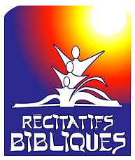
Le 7 novembre 2008, à l’Institut des Dominicains à Montréal, a eu lieu un grand rassemblement pour souligner le trentième anniversaire de l’arrivée du récitatif biblique en sol canadien. Cet événement était organisé par l’Association Canadienne du Récitatif Biblique (ACRB). Pour l’occasion, un CD méditatif a été lancé : «Accueillez avec douceur». Une conférence publique intitulée : Au fil de l’eau, entrer dans l’expérience du récitatif biblique, a été donnée par Monsieur Marc Girard, théologien et bibliste de renommée internationale. Cette conférence a été prononcée à partir de trois récits bibliques proclamés sous forme de Récitatif.

Au fil de l’eau... Trente ans d’histoire

Trente ans… une occasion privilégiée de faire mémoire du chemin parcouru et de l’impact de la Parole mâchée, ressassée, répétée, réfléchie, intégrée dans la vie de nombreuses personnes.

En 1977, Louise Bisson découvre le récitatif biblique et se rend en France pour apprendre cette nouvelle façon de recevoir les récits bibliques. Dès son retour en 1978 un petit groupe se forme à l’université Laval… Trente ans plus tard, elle continue de donner corps à la Parole en la transmettant dans la foulée de la tradition orale, source des Écritures.

Durant les premières années, le Récitatif Biblique a pris le chemin des écoles primaires et secondaires ainsi que celui des paroisses. Des enseignantEs, des agentEs de pastorale en formation ont reçu puis transmis des textes bibliques aux enfants, par tradition orale. Méthode audio-visuelle, multi-sensorielle qui permet d’entendre, de voir et de goûter le texte biblique à travers le geste, la mélodie, le rythme. Elle façonne l’être en douceur…

Puis, dans différents milieux : à Québec, Sherbrooke, Rimouski, en Abitibi, Outaouais, au Saguenay-Lac-St-Jean, au Nouveau-Brunswick, en Ontario, des hommes, des femmes découvrent la force de la Parole dans leur vie relationnelle. On voit poindre des motivations différentes : on fait du Récitatif non seulement pour l’enseigner à d’autres mais pour nourrir sa vie de foi, sa relation avec Celui qui nous parle aujourd’hui. La mémorisation du texte demeure fondamentale puisqu’elle imprime la Parole dans le cœur; l’étude du texte biblique – la vitamine biblique - éclaire l’intelligence et ouvre l’esprit. Ces deux volets de la pédagogie du récitatif biblique tel qu’enseigné à l’ACRB préparent l’intégration dans la vie affective et relationnelle. Un nouveau savoir-être transfigure l’expérience des personnes qui se mettent à l’écoute de la Parole à l’intérieur d’eux-mêmes. Des soirées et des journées de ressourcement, des groupes de cheminement, des fins de semaine, et des sessions de cinq jours sont autant d’occasions de vivre au rythme d’une Parole qui touche et nourrit le plus profond de l’être.

Dans la région de Sherbrooke, par exemple, le récitatif a été proposé comme discipline de cheminement spirituel au Centre Intercommunautaire Quatre-Saisons (CIQS). Des religieuses, venues de partout se reposer et se ressourcer, ont donc eu l’occasion de découvrir comment le Récitatif Biblique pouvait nourrir leur vie et les mettre en contact avec leur profondeur. L’expérience s’avère riche et s’inscrit au programme depuis 12 ans.

Des projets ont germé dans le feu de la Parole : mettre sur pied un camp familial chrétien avec récitatifs, animer des samedis intergénérationnels; former des jeunes animateurs et créateurs (JAC) en récitatif biblique; superviser des adultes qui veulent porter la Parole et la transmettre de façon vivante; créer un site Internet; donner des retraites animées pour des Congrégations religieuses féminines et masculines au Québec et à l’étranger (Tahiti, Suisse); accompagner des besoins spécifiques, toujours à partir de la Parole, par des sessions de croissance comme le Parcours de femme ou les fins de semaine Imagerie & Récitatif ; pour les jeunes, mettre sur pied une École de Récitatif Biblique, en phase d’expérimentation dans 3 régions cette année; etc.

La Parole reçue et portée… dessille les yeux, libère des énergies nouvelles, déclenche la créativité. Peut-être est-ce là un ingrédient unique pour des croyants qui cherchent à entrer en contact avec un souffle qui régénère, fait grandir et ouvre au bonheur.

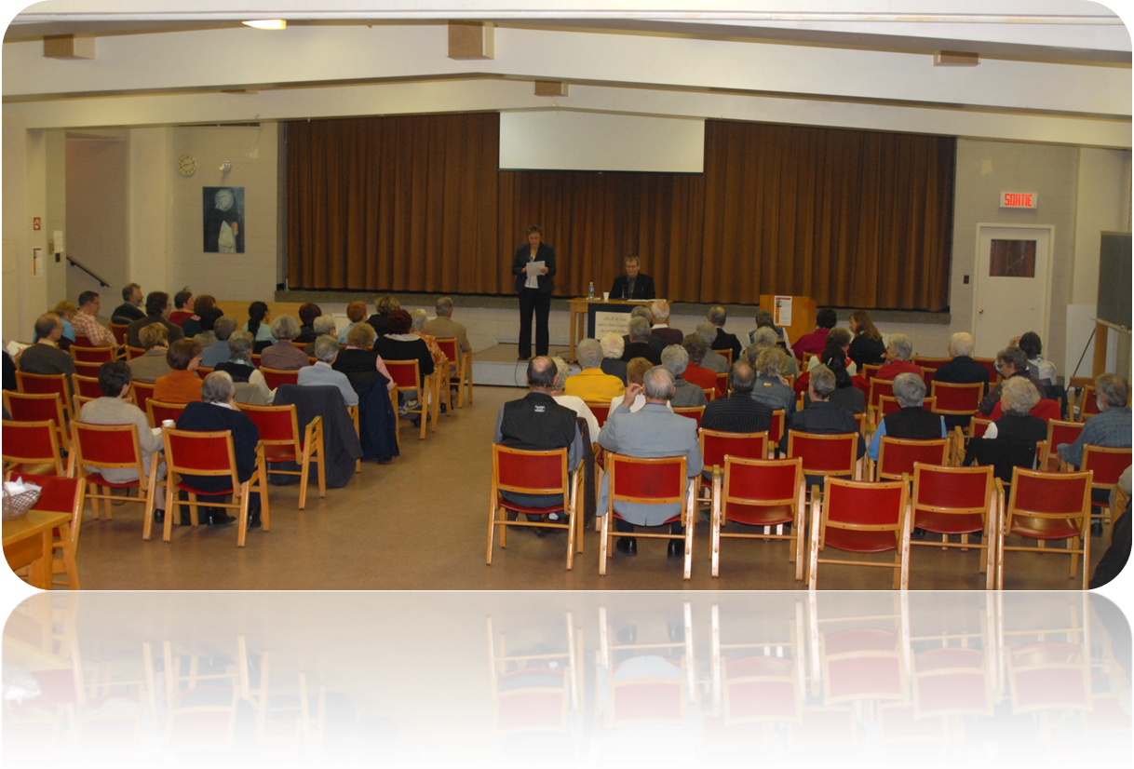
Hélène Pinard
pour l’ACRB
nov. 2008
Pour en savoir plus

site corporatif de l’ACRB
www.interbible.org/acrb

site de Louise Bisson
www.recitatifbiblique.com

ÉCOLE DE RÉCITATIF BIBLIQUE  Quand la Parole fait école  ce qui fascine façonne | Pour donner aux enfants de 8 ans et plus la possibilité de développer :  • une intériorité en lien  avec le corps  • une culture biblique  • des habiletés  relationnelles  • une solidité d'être  • une identité chrétienne  ouverte  • une stimulation à  l’engagement | Région de Sherbrooke :  (8-10 & 11-13 ans)  Hélène Pinard  819 346-3024  pinard.fcscj@gmail.com  Région de Drummondville :  Sylvie Gagné  450 789-2645  recitatifnicolet@hotmail.com  Région de Laval :  Mireille Beauchemin  450-967-9288  mireille.yves@b2b2c.ca

À la fondation Marcel Jousse on appelait rythmo-catéchèse cette mémorisation des textes bibliques qui prenait ses racines dans le vieil héritage du peuple juif.

